5.4.3S LU Grössen beschreiben

Thema: Sachrechnen, Maße
Material: A-6 Karten
Quelle: Die Lernumgebung wird in
Hirt, U., Wälti, B. (2008) Lernumgebungen im Mathematikunterricht, (Band 2) Velber, S. 120ff
ausführlich beschrieben (Aufgabenstellung, Sachanalyse, Vorgehen, Kinderdokumente, Hinweise zur Heterogenität)
zu ZB5 S 80

1. Kinder haben Grössen beschrieben. Finde heraus, worum es sich handelt.

a)  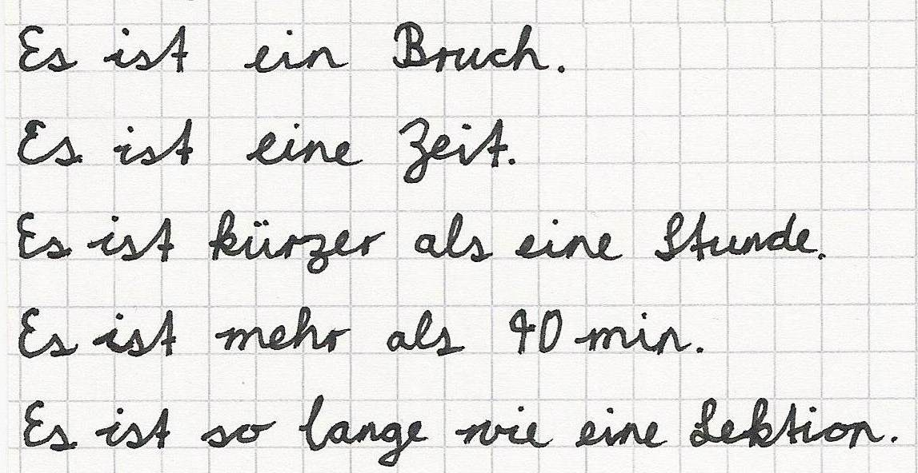 | b)  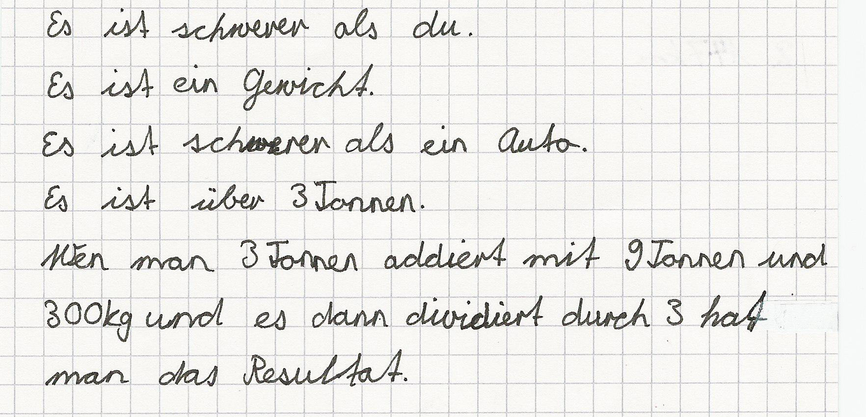

c)  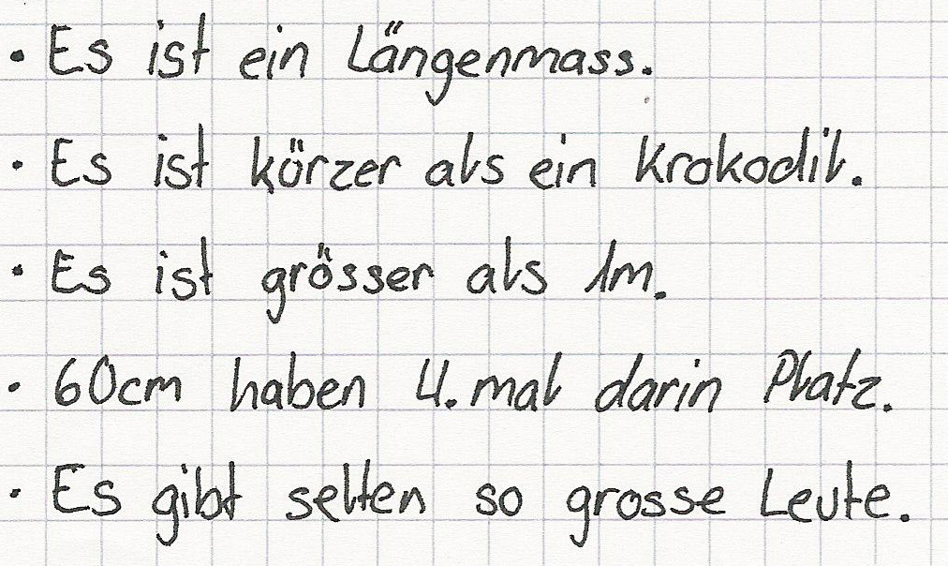 | d)  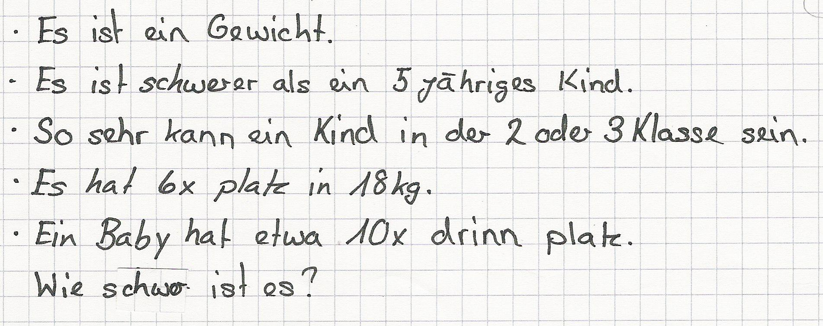

2. Beschreibe eine von dir gewählte Größe in einigen Sätzen.
Wiederhole mit einer anderen, vielleicht etwas schwierigeren Größe.

3. Hängt eure Beschreibungen an die Wand. Findet ihr die Größen eurer Kolleginnen und Kollegen? Begründet eure Vorstellungen.

4. Schwierige Steckbriefe
1. Es ist eine Fläche.  2. Das Schulzimmer ist etwas kleiner.  Zwei Schulzimmer sind etwas grösser.  3. Man kann auf dieser Fläche etwa 1600 Zahlenbücher neben einander legen.  4. Wenn zwei Menschen 50 cm auseinander stehen, finden auf dieser Fläche 400 Menschen Platz | 1. Es ist eine Geschwindigkeit.  2. Ein Auto innerorts fährt meist etwas schneller.  3. Ein sehr schneller Sprinter ist etwa so schnell.  4. Es gibt die Distanz an, die in einer Sekunde zurücklegt wird (m/s). Ein Flugzug legt z.B. 300 m/s zurück.  5. Wenn ich 10 km in 1 min 40 sec zurücklege, bin ich etwa so schnell.

5.4.1S LU | Kriterien | n.e | e | Bemerkungen
Steckbriefe  Datum | A Zwei Steckbriefe mit jeweils mindestens 4 zutreffenden Aussagen schreiben.  B Steckbriefe lösen und / oder dazu Rückmeldungen schreiben. |  |  | Mindestanforderungen
Steckbriefe  Datum | +C Einen Steckbrief mit mindestens 4 echt verschiedenen korrekten Aussagen zu einer schwierigen Grösse (Geschwindigkeit, Dichte, Volumen oder Fläche) schreiben  +D 2 von 3 schwierigen Steckbriefen (siehe Aufgabenblatt) lösen. |  |  | Erweiterte Anforderungen
Steckbriefe  Datum | Gesamtbeurteilung | n.e. / MA / EA

© Kallmeyer / www.zahlenbu.ch

Idee aus: Hirt, U. und Wälti, B. (2008) Lernumgebungen im Mathematikunterricht, Velber

